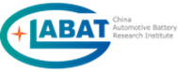

【国联汽车动力电池研究院有限责任公司】
【模切机】

议
标
文
件

20[23]年[10]月

目录
第一章 内部议标邀请书 2
第二章 投标人须知 4
第三章 合同条款 11
第四章 技术要求 19
第五章 投标文件的组成 25

第一章 内部议标邀请书
【国联汽车动力电池研究院有限责任公司（以下简称“国联研究院”）】拟对【模切机】进行内部议标。现邀请具备相应资质的公司参加本项目的内部议标活动。
- 项目名称：【模切机】
- 采购方：【国联汽车动力电池研究院有限责任公司】
- 投标文件递交时间和地点：所有投标文件必须于【2023-10-19 10:00】（即“递交截止日”）前由法定代表人或授权代表直接送达或邮寄送达到北京市怀柔区雁栖经济开发区兴科东大街11号5号楼。邮寄送达以投标文件到达上述指定地点的时间为准。未按上述时间要求及时递交的投标文件，国联研究院予以拒收。
4、内部议标会议召开时间和地点：【2023-10-20 12:00】，北京市怀柔区雁栖经济开发区兴科东大街11号5号楼5207会议室。
5、采购方式：内部议标，即国联研究院依据《国联汽车动力电池研究院有限责任公司招标管理办法》（国联综合发〔2021〕17号）组织评审委员会，评审委员会审阅所有投标文件后按照【综合打分法】进行评审并确定中标候选人。
6、联系方式：
地址：北京市怀柔区雁栖经济开发区兴科东大街11号5号楼
联系人：【刘丙学】
电话：【13810980277】
电子邮件：【liubx@glabat.com】
7、招投标合规举报：
若在招投标过程中，对任何有违反招投标法律法规及国联研究院内部规定行为的，均可以进行举报，所有举报均接受实名及匿名举报，国联研究院将切实保护举报人的合法权益。举报方式如下：
电子邮箱:chenxl@glabat.com
举报热线:010-60662925-8115
邮寄地址:北京市怀柔区雁栖经济开发区兴科东大街11号5号楼

第二章 投标人须知
前附表
序号 | 内容
1 | 关键项：议标文件里标注“*”的条款为关键项，投标人必须满足，对这些条款的任何负偏离或不响应将导致投标人的投标被拒绝。
2 | *投标人资格标准包括但不限于：  1、对于国外、境外企业，提供根据该国/地区的法律在主要制造厂地址注册的有关证件；对于国内企业，提供经过年检的企业法人的营业执照，具备相关投标产品的经营范围；  2、★供货商具备该领域良好的信誉，具备3年以上锂电池设备制造经验，并附近三年具有类似业绩的合同证明。
3 | 投标文件编制语言：中文
4 | 问题澄清要求：【2023-10-19 17:00】前请将加盖公章的澄清需求文件邮寄至北京市怀柔区雁栖经济开发区兴科东大街11号5号楼，或发送扫描件至邮箱【liubx@glabat.com】。  采购方答复：【2023-10-19 10:00】前将视其必要性进行答复。
5 | 投标文件要求：正本1 份，副本【2】份，电子文档1 份。
6 | 投标文件有效期：递交投标文件的截止日期起 90 天内均有效。
7 | 投标保证金：2万元(人民币：贰万元)  （以公司名义在2023年10月19日12:00前电汇汇入招标方指定下方账户）  公司名：国联汽车动力电池研究院有限责任公司  开户行：中国工商银行股份有限公司北京北太平庄支行  账号：0200 0100 1920 0586 522  履约保证金：投标单位中标，合同签订后，人民币投标保证金直接转为履约保证金，于交付终验收合格后无息返还。  未中标单位的投标保证金，在定标后10 个工作日内，无息返还。
8 | 本项目的评标方法为：【综合打分法】，详见第二章第七条相关内容。
9 | *特别注意:  （1）投标文件使用2 个文件袋密封，其中营业执照、开户许可证、法人授权书、供应商承诺书、身份证正反面复印件，须单独装袋密封在一起，方便开启；  （2）投标总价应包括但不限于设备、附属设施、包装费、运费、保险费、增值税等；  （3）法定代表人授权书需投标人法定代表人签字并加盖单位公章；  （4）本项目不接受联合体投标。
10 | *补充说明  出现下列情况之一的，其投标将被视为无效标：  （1）营业执照不合格（包括但不限于注资资本、经营范围与议标文件要求不符，法定代表人与授权书授权人不一致、有效期届满等）；  （2）无投标单位法定代表人授权书（法定代表人直接签署的投标文件除外）或授权书不符合采购方及议标文件的要求；  （3）无供应商承诺书，或提供的投标申请函、供应商承诺书未按第五章格式要求填写；  （4）投标有效期不符合议标文件要求；  （5）未按议标文件要求提供详细分项报价；  （6）证明合格投标人资格和业绩的文件严重缺漏；  （7）投标文件与议标文件存在其他重大偏离。
2.1 总则
2.1.1 项目概括
2.1.1.1 项目名称：模切机
2.1.1.2 项目范围：本项目包括模切机1 台及其配件
2.1.1.3 供应商资质：
1、对于国外、境外企业，提供根据该国/地区的法律在主要制造厂地址注册的有关证件；对于国内企业，提供经过年检的企业法人的营业执照，具备相关投标产品的经营范围；
2、投标人应该具备锂电池设备制造资质和条件，不得对外委托；
资质和条件：ISO 9001认证或16949认证等相关质量体系认证（提供有效证书扫描件）
3、供货商具备该领域良好的信誉，具备3年以上锂电池设备制造的经验，并附近三年具有类似业绩的合同证明。
2.1.1.4 技术要求：（详见第五章技术要求）

2.1.2 合同文件解释的优先顺序
下列文件视为最终合同的组成部分，各项文件应互相解释，互为说明。在解释合同时，各文件的优先顺序如下：
（1）双方签订的协议；
（2）中标通知书；
（3）投标文件及其相关附件（含澄清和修改文件）。

2.1.3 定义
采购方：【国联汽车动力电池研究院有限责任公司】
投标人：被邀请参与本次内部议标活动的公司
中标人：经评审委员会评审推荐为中标候选人，并最终按照议标文件及其投标文件与国联研究院签订合同的投标人。
综合评分法：在最大限度满足议标文件实质性要求的前提下，按照议标文件规定的各项因素进行量化打分，按评审后得分由高到低顺序排列，以评标总得分合计最高的投标人作为中标候选人。具体评分细则参见《综合评分表》。
2.1.4 投标费用
投标人承担参与本次议标以及与本次投标相关的所有费用。投标人不得以未中标或者退出投标等事项为由，要求国联研究院承担上述费用。
2.2 议标文件

2.2.1 议标文件的构成
2.2.1.1 议标文件由下列文件及在内部议标过程中国联研究院发出的修正和补充文件构成：
（1）内部议标邀请书
（2）投标人须知
（3）合同主要条款
（4）投标文件的组成
（5）技术要求
2.2.1.2 投标人应认真阅读并充分理解议标文件中的条款和内容。投标人未按议标文件的要求提交全部资料或提交的投标文件未对议标文件做出全面的实质性响应，国联研究院有权拒绝接受该投标文件。任何对议标文件内容的忽略或误解均不能作为投标文件未完全响应议标文件的抗辩理由。

2.2.2 议标文件的澄清
2.2.2.1 投标人对议标文件内容存有疑惑不解时，可以在“前附表”中规定的问题澄清期限内，以书面形式向国联研究院提出澄清要求。国联研究院将视其必要性进行答复。
2.2.2.2 如投标人认为，议标文件的要求不能满足完成本项目的要求，投标人应提出意见。否则视为投标人可以满足本项目的要求，不能在递交截止日后提出反对或要求修改报价。
2.2.2.3 投标人收到议标文件时，应检查文件页数和附件数量。投标人发现议标文件页数或内容缺失、内容模糊不清或者内容词义含混、意义不清时，应及时通知国联研究院更换、补全或澄清。如果投标人未按上述规定提出相关要求而产生不利后果的，国联研究院免于承担责任。

2.2.3 议标文件的修改
2.2.3.1 国联研究院可主动或在解答投标人提出澄清的问题时或其他合理必要时间对议标文件进行修改和补充。
2.2.3.2 议标文件的修改将以补充文件的形式通知所有投标人。如果澄清或修改的内容可能影响投标文件编制的，采购方可以视情况决定是否顺延提交投标文件的截止时间。
2.3 投标文件的编制

2.3.1 投标文件的语言
投标文件以及所有往来函件，均应为中文书写。

2.3.2 投标文件的构成
2.3.2.1 投标人应根据本款的要求准备投标文件，投标文件应包括完整填写的以下各文件（文件格式详见第四章）以及投标人按议标文件规定所作的修改和有效澄清答复（如果有），并按照议标文件的规定签署：
（1）投标申请函；
（2）国联研究院综合采购项目供应商承诺书；
（3）报价一览表；
（4）分项报价表；
（5）法定代表人授权书；
（6）项目实施方案及服务承诺（按需）；
（7）保密承诺函；
（8）其他：
1、国联研究院供应商信息收集表
2、投标人须知前附表所述的业绩要求证明文件
3、原厂商针对本项目的授权文件
（9）投标人认为有必要提供的其他文件。
2.3.2.2 投标文件应按本议标文件规定的格式和要求编制。投标文件内容及题目应符合议标文件的规定，表格可以按同样格式扩展。
2.3.3 投标文件有效期
投标文件的有效期从递交投标文件的截止日期起90 天内均有效。
2.3.4 投标文件的要求
2.3.4.1 每份投标文件应在封面清晰地注明“投标文件-资质文件”、“投标文件-正本”、“投标文件-副本”、“项目的名称”、“投标人名称”等印记，正本与副本存在差异的，以正本为准。
2.3.4.2 投标文件的正本和副本应根据议标文件要求经投标人法定代表人或授权代表签字并盖章。如果是由授权代表签名，则应在投标文件内附有授权委托书。
2.3.4.3 投标文件不得有字行间的书写、涂改、增删或在正文外的页头、页尾、页边的书写。对投标人必须在投标文件上改正的错误应由其法定代表人或授权代表签字并加盖公章。
2.3.4.4 营业执照、开户许可证、法人授权书、供应商承诺书、身份证正反面复印件须单独装袋密封在一起，方便开启。其它投标文件（正副本）统一装袋密封。封口处应有法定代表人或授权代表的签字与投标人公章。封皮上应写明项目名称、投标人名称、地址，并注明“内部议标会议时启封”字样。
如投标人未按上述要求密封及加写相关字样，国联研究院对投标文件的误投和提前启封免于责任，对由此造成提前开封的投标文件，国联研究院有权予以拒收。
2.4 投标文件的递交
2.4.1 递交投标文件的截止时间
所有的投标文件应按照议标文件前附表规定的时间、地点递交。
2.4.2 迟交的投标文件
递交截止日之后递交的任何投标文件将被拒收。
2.4.3 投标文件数量
取得三家及以上投标人的投标文件方可进行议标评审，不足三家的，酌情延长投标文件提交截止时间，该情况不适用于条款2.4.2。
2.5 评审

2.5.1 评审委员会
2.5.1.1 评审委员会的组成。国联研究院组织有关方面的专业人士组成5 人以上单数的评审委员会，其中技术、经济等方面的专家不应少于成员总数的三分之二。
2.5.1.2 评审委员会成员的回避。评审委员会成员与投标人有利害关系的，应当主动回避。
2.5.1.3 评审委员会成员的更换。评审委员会成员有回避事由、擅离职守或者因健康等原因不能继续评审的，应当及时更换。被更换的评审委员会成员作出的评审结论无效，由更换后的评审委员会成员重新进行评审。

2.5.2 评审方式

2.5.2.1 陈述
内部议标会议时，国联研究院将当众宣读投标人名称、投标价格以及国联研究院认为合适的其他内容。国联研究院作内部议标会议记录，并存档备查。

2.5.2.2 投标文件的质疑和澄清

在内部议标期间，内部议标评审委员会有权以书面方式要求投标人对其投标文件中含义不明确、对同类问题表述不一致或者有明显文字和计算错误的内容作必要的澄清。投标人澄清应在内部议标评审委员会规定的时间内以书面方式进行，并不得超出投标文件范围或者改变投标文件的实质性内容。澄清文件将作为投标文件内容的一部分。

2.5.2.3 初步评审
内部评审委员会在开标后将初步审查投标文件的实质性响应情况。议标文件中标注“*”号的为关键条款，投标人必须满足，对这些条款的任何负偏离或不响应将导致投标人的投标被拒绝。初审不合格的投标人不再进入详细评审。
如发生初步评审不合格、投标人弄虚作假、投标人报价明显低于其他投标人或低于成本价、投标未实质响应或存在重大偏差等情况，内部评审委员会否决不合格投标后，因有效投标不足三个使得投标明显缺乏竞争的，评审委员会可以否决全部投标，也可以在继续对剩余的有效投标人进行评标。评审委员会否决了全部投标的，采购方可重新议标。

2.5.2.4 详细评审/评分
内部议标评审委员会将对初审合格的投标文件进行详细评审，即根据议标文件规定的评选原则和方法，对投标文件商务、技术和报价作进一步的比较和评价。
如果投标报价相同，则根据投标人的业绩、规模等因素的优劣推荐中标候选人。但是对于投标人报价明显低于其他投标人，投标人又不能合理说明或者不能提供相关证明材料证明其报价不低于成本的，不能成为中标候选人。
2.5.3 与国联研究院接触及保密要求
2.5.3.1 除第2.5.2款的规定外，从递交投标文件之日起至授予中标通知书期间，投标人不得就与其投标文件有关的事项与国联研究院或评审委员会成员联系。
2.5.3.2 从递交投标文件起至授予中标通知书之日止，评审委员会成员不得将与投标文件的审查、澄清、评价、比较及推荐授予中标意向等有关的一切情况透露给投标人或与上述评审程序无关的人员。
2.5.3.3 投标人不得影响国联研究院的评审或者授予中标的决定，任何试图影响公平公正投标的行为均将导致投标人的投标文件被排除投标，以及该投标人被列入国联研究院黑名单的不利后果。
2.6 中标

2.6.1 中标条件
2.6.1.1 评审委员会将按评审结果推荐中标候选人。国联研究院采购管理委员会确定最终中标人。
2.6.1.2 国联研究院保留在授予中标之前任何时候接受或拒绝任何申请，以及宣布内部议标程序终止或拒绝所有申请的权利，且对相关投标人不承担任何责任。
2.6.1.3 国联研究院将对评审委员会推荐的排名第一的中标候选人进行合规审查，如在审查中发现该候选人存在重大合规风险，包括但不限于存在或曾经参与行贿、舞弊、洗钱、串通投标等不诚信行为，或存在影响其履约能力的仲裁诉讼或被强制执行情况，或曾因违法违规行为受到行政处罚或刑事处罚等，国联研究院有权选择：（1）要求其就相关情况进行说明并以提供履约担保等形式，保证国联研究院的利益不会因合规风险事项受损；（2）拒绝与该中标候选人签订合同，按照评审委员会提出的中标候选人名单排序依次确定其他中标候选人为中标人；（3）重新议标。
2.6.1.4 投标人接受国联研究院授予中标候选人资格视为投标人有能力满足本次议标的全部要求。投标人的中标不视为国联研究院认可投标文件的设计缺陷或任何遗漏，且投标人不得要求国联研究院因此增加费用。

2.6.2 中标通知书
2.6.2.1 国联研究院将中标通知书发送给中标人。中标人应在收到中标通知书后2 个工作日内以邮件形式书面（加盖公章）回执确认，5 个工作日内以书面形式原件（加盖公章）回执确认。
2.6.2.2 中标人应当自中标通知书发出之日起三十日内，按照议标文件和中标人的投标文件与采购方订立书面合同。如果投标人未经过国联研究院书面同意而拒绝订立书面合同，或者在签订合同时向国联研究院提出附加条件，或者不按照内部议标文件或投标文件订立书面合同，国联研究院有权取消投标人中标资格，并要求投标人支付投标项目总金额10% 的违约金。
2.6.2.3 如果排名第一的中标候选人放弃中标、因不可抗力不能履行合同、拒绝签订书面合同，或者被查实存在影响中标结果的违法行为等情形，不符合中标条件的，国联研究院有权按照评审委员会提出的中标候选人名单排序依次确定其他中标候选人为中标人或重新内部议标。

2.6.3 中标人义务

中标人不得向他人转让本项目，也不得将本项目肢解后分别向他人转让。

中标人经国联研究院同意，可以将中标项目的部分非主体、非关键性工作分包给他人完成。接受分包的人应当具备相应的资格条件，不得再分包。

2.7 综合评分表

类别 | 评审项目 | 标准分 | 评分标准
价格（30） | 价格 | 30 | 评审基准价计算方法：最低的有效投标价为评标基准价；投标报价得分=（评标基准价/有效投标报价）×40%*100
商务（20） | 售后及质保能力 | 5 | （1）售后能力根据各投标人的售后服务响应情况内容横向比较：  优秀的得2.1-3.0分；  良好的得1.1-2.0分；  一般的得0-1.0分。  （2）承诺增加质保期，可适当加分，该项分值范围为1～2分。质保期1年该项1分，质保期2年该项2分。
 | 项目案例 | 10 | 2019年1月1日至今具有同类型项目案例（同类型合格案例：为锂电知名企业提供锂电设备制造及销售服务，提供合同首页、关键页及签字盖章页作为证明材料,合同原件备查。  每个案例相关度高得1分，否则不得分，最高10分。
 | 项目交期 | 5 | 提供项目进度计划表，进度安排有序合理，完全符合议标文件要求并能够按时交付的得3分，完全符合议标文件供货要求并能按时交付基本符合要求的得2分，不符合要求不得分。
技术（50） | 技术参数响应情况 | 10 | 对投标人技术标准与要求中的一般参数条款响应情况进行评审：  （1）完全响应或完全响应且有正偏离的，得10分  （2）有1-3项负偏离得5分；  （3）有4-6项负偏离得3分；  （4）有6项以上负偏离的0分。
 | 设备方案设计合理性、技术可靠性、稳定性 | 15 | 根据各投标人提供的设备的设计方案、技术可靠性，稳定性证明材料进行评审：  （1）所投设备的设计方案、技术可靠性，稳定性达到行业内高水平，以往业绩方案与招标方需求高度一致的，得10-15分；  （2）所投设备的设计方案、技术可靠性，稳定性达到行业内较高水平，以往业绩方案与招标方需求基本一致的，得5-9分；  （3）所投设备的设计方案、技术可靠性，稳定性达到行业内基础水平的，得1-4分；  注：未能提供证明材料或方案的不得分。

综合评分表（续表）
技术（50） | 模具的设计及寿命 | 15 | 根据投标人所投设备采用的模具方案，主要从毛刺、防铝屑设计、模具寿命的方面进行评审：  （1）投标人所投设备采用的模具方案达到行业内高水平，得10-15分；  （2）投标人所投设备采用的模具方案达到行业内较高水平，得5-9分；  （3）投标人所投设备采用的模具方案达到行业内一般水平，得1-4分。  注：未能提供证明材料或方案的不得分。
 | 除尘系统  设计 | 10 | 根据投标人所投设备采用的除尘系统，主要从切片后各个环节除尘方面的设计方案进行评审：  （1）投标人所投设备采用的除尘方案达到行业内高水平，得7-10分；  （2）投标人所投设备采用的除尘方案达到行业内较高水平，得4-6分；  （3）投标人所投设备采用的除尘方案达到行业内一般水平，得1-3分。  注：未能提供证明材料或方案的不得分。
总分 |  | 100

第三章 合同格式

合同编号：

仪器设备采购合同

甲方：国联汽车动力电池研究院有限责任公司

地址：北京市怀柔区雁栖经济开发区兴科东大街11号

乙方：

地址：

根据《中华人民共和国民法典》及相关法律法规的规定，甲乙双方在平等、自愿的基础上，经友好协商，就乙方向甲方提供【模切机】涉及的相关产品及服务的有关事宜达成一致意见，订立本合同，以兹共同遵守。
- 产品品名、型号、计量单位、数量、单价、价款（元）
产品品名 | 型号 | 计量单位 | 数量 | 单价 | 金额小计 | 备注
备注：合同总价包含货物的价款和包装、运输、保险、安装、调试、检测、验收、技术指导、培训、咨询、售后服务等产生的相关费用以及13% 增值税税费。
- 设备技术要求
具体要求见双方签署的设备技术协议。设备技术协议是本合同的重要组成部分，与本合同有同等法律效力。
- 包装与运输
3.1 包装
3.1.1 按厂家出厂标准或国家相关技术标准，包装由乙方负责，应完好无损，并在外包装上标识制造批号、名称、材质、型号、规格、颜色、数量等，包装物应适应运输和装卸要求，符合防潮、防震、防尘要求。
3.1.2 甲方对包装的特殊要求：无。
3.2 运输：乙方负责在规定的交货时间内以合理的运输方式送货到交付地点，运费由乙方承担。乙方应确保产品运输安全，乙方承担运输过程中货物损毁、灭失的风险和责任。
- 风险承担
乙方承担货物运至甲方指定交付地点前的风险和损失责任。
- 货物交付
5.1 货物交付地点：北京市怀柔区杨雁路与京密北四街交叉口国联汽车动力电池研究院有限责任公司
联系人：刘丙学 138-1098-0277。
5.2 货物交付时间：自合同签订后60天内。
5.3 相关单证和资料：乙方须随货物向甲方提交包括但不限于产品合格证、装运单、货物清单、检验、安装、调试、验收、性能验收试验和技术指导等文件（图纸、各种文字说明、标准、各种软件等）。
5.4 货物交接：设备运抵，甲方以乙方提供的装运单、货物清单为依据，复核箱数及货物印刷名称和箱外观完整性，核对设备名称、数量、运输中的完好程度，清收、核对无误后双方签署货物交接文件。到货如发现运输中设备短缺或受损严重，乙方在接到甲方相关通知后小时内到达现场，在甲方协助下尽快处理。
- 货款结算及开票方式、期限：
6.1 货款结算：分期付款
付款批次 | 付款比例 | 付款金额（元） | 付款条件
1 | 30% |  | 签订合同
2 | 40% |  | 预验收合格发货
3 | 20% |  | 验收合格，收到全额发票
4 | 10% |  | 质保
6.2 开票方式及期限：验收合格后5个工作日内，乙方开具合同全额发票（税率为13%的增值税专用发票）。
- 质量及知识产权保证
7.1 乙方应保证所供货物及零部件是全新的、未使用过的和用先进工艺生产的并完全符合合同规定的质量、规格和性能要求。乙方应保证其设备在正确安装、正常运转和保养条件下，在其使用期内应具有满意的性能。
7.2 根据有关部门的检验结果或在质量保证期内，如果设备的数量、质量、规格与合同不符，或证实设备是有缺陷的，包括潜在的缺陷或使用了不符合要求的材料等，甲方可以书面形式向乙方提出本保证下的索赔。
7.3 乙方出售给甲方之本合同所述货物，若有侵害他人著作权、商标权、专利权等知识产权时，应由乙方自行负责，与甲方无关。如因此给甲方造成损失，乙方除负责排除并承担诉讼责任并支付相关费用外，仍应赔偿甲方损失。
- 安装调试及培训服务
8.1 合同设备到达甲方现场后，乙方根据甲方要求进行安装调试。
8.2 乙方安装调试人员必须在具备安装条件时按照甲方通知时间提前到达甲方指定地点，并做出详细设备安装及调试计划，经双方签字确认后开始合同设备安装及调试。
8.3 安装由乙方完成，甲方派员协助。乙方对整个工程的施工进行总体负责。在安装调试施工期间，甲乙双方各指定一名现场负责人，负责现场协调和安排事宜。乙方现场人员须遵守甲方的规章制度，并采取严格的安全防护措施，由于乙方自身安全措施不力而造成的事故，其责任和由此产生的有关费用由乙方承担。安装调试期间乙方技术人员的食宿由乙方（甲方/乙方）提供。
8.4 在设备就位、安装、调试过程中损坏的元器件，由乙方负责免费更换。
8.5 在安装过程及调试生产运行中，由乙方向甲方相关人员传授设备的操作规范、使用注意事项和维修知识，保证甲方有关人员能正确独立操作。
8.6 乙方为甲方提供书面的培训手册。
第九条 验收方法及质量异议期限
9.1 甲方有权检验和测试设备，确认设备是否符合技术协议的要求，预验收甲方的差旅费用自行承担，检验和测试设备在制造厂或者设备使用现场进行，在设备制造厂进行的检验和测试即为预验收，甲方指派的检测人员应能得到全部合理的设施和协助。
9.2 在合同签订后的30天内乙方向甲方提交1份更为详细的验收方案（包括：负责人和技术人员名单、验收指标、验收方法、所有测试设备等），经甲方确认后作为验收细则的文件。
9.3 预验收程序：设备在乙方工厂调试完毕后进行检验，确认设备功能、并由乙方提供设备的出厂检验报告。
9.4 在预验收过程中，如果任何被检测的设备不能满足合同技术规格的要求，甲方可以拒绝接受设备，乙方应确认设备问题并对设备进行修改或调整直至满足技术协议要求。
9.5 设备预验收完成后，在指定的时间到达甲方现场，应由甲方组织人员进行开箱验货，乙方须派检查人员到达现场参加检验工作，如发现设备有任何损坏、缺陷、短少或者不符合本协议文件规定的问题，双方应作详细记录并签字确认。
9.6 如双方依然对货物质量、规格发生意见分歧，甲方有权委托中国的国家商检机构对货物进行复检，商检机构出具的检测报告即为甲方向乙方提出的修理、补齐、更换和索赔的有效证据。在乙方收到检测报价和所有直接花费清单并且同意的情况下，乙方除承担上述条款所规定直接花费，还需承担货物检测费用。
9.7 在进行安装及调试阶段，乙方必须参加设备现场安装以及调试服务并承担全部的费用，乙方必须派遣称职的技术人员自带专用工具到甲方现场进行设备安装和调试等工作，并有责任解答甲方提出的相关问题。设备必须在到货后的一个月内安装调试完毕。
9.8 乙方应对安装和调试工作进行详细的记录，安装和调试工作结束后，由乙方在记录文件上签字交甲方备案。
9.9 终验收应按照本合同、技术协议等作为标准进行验收。
9.10 终验收在双方均在场的情况下按照技术协议或者经过双方确认的验收细则逐台逐项进行验收合格后，由双方签署验收报告，验收完毕方可交甲方正式使用
第十条 售后服务保障
10.1 本设备自最终验收合格之日起计算，乙方提供的免费质保周期为一年，质保期后甲方可选择根据双方认可的收费标准另行购买乙方的质保服务。
10.2 乙方应提供及时优良的售后服务，确保整套设备的正常使用。
10.2.1 质保期内，由于设计、制造质量和安装等原因，设备发生故障或局部损坏时，乙方接到甲方电话或传真通知24小时内给予答复；如有必要，乙方应甲方需求在48小时内赶到设备所在地解决问题，免费负责修理或更换，乙方承担因此产生的一切费用。要求在5 个工作日内排除故障，或在甲方允许的时间内排除故障，从而使设备正常工作。
10.2.2 如果乙方接到故障信息后在合同规定的时间内没有以合理的速度弥补缺陷，甲方可采取必要的补救措施，但其风险和费用将由乙方承担，甲方根据合同规定对乙方行使的其他权力不受影响。
10.2.3 设备保修期过后，乙方或设备制造厂应保证对甲方所购设备提供终生优惠的备件供应、维修服务和技术支持。应对设备软、硬件升级及加工能力扩展所需的软、硬件购置费予以优惠。
10.2.4 质保期内，由于甲方使用操作不当等原因造成的设备故障或局部损坏时，乙方负责修理，只收取成本费用。
10.2.5 质保期过后，乙方仍应负责设备的长期维护服务，收取相应的成本费用。
第十一条 合同变更、解除
11.1 双方无正当理由不得解除合同，一方变更、解除合同给对方造成损失的，过错方应赔偿损失。
11.2 乙方不能供货或供货不符合合同约定，甲方不同意接收的，甲方可解除合同，因此给甲方造成损失的，乙方应赔偿损失。
第十二条 违约责任
12.1 由于不可抗力等原因，致使变更或者解除合同、逾期交付或者逾期付款时，当事人不承担违约责任。发生不可抗力的一方应自不可抗力发生拾日内通知对方并出具相关证明，同时应采取相应的补救措施，否则，发生不可抗力的一方应就扩大的损失予以赔偿。合同如因计划变更或遇不可抗力需要终止，双方需签订终止协议。
12.2 任何一方擅自变更、不履行或解除合同视为违约，违约方应向守约方支付合同总额的10% 作为违约金，并承担违约造成的全部损失。
12.3 乙方逾期交付产品，应按未交付产品价值的10‰/日向甲方支付违约金，逾期伍个工作日仍未交付，甲方有权解除合同。
12.4 甲方逾期支付货款，应按合同未付款额的10‰/日向乙方支付违约金，逾期伍个工作日仍未支付，乙方有权解除合同。
12.5 如乙方交付产品与约定不符或存在质量问题的，甲方有权退货或要求乙方调换。甲方要求调换的，乙方应当在叁个工作日内予以调换成合格产品，由此造成的逾期，按上述第12.3条处理；调换后仍不符合要求的，甲方有权要求退货并解除合同，同时乙方应向甲方支付合同总额的10% 作为违约金。甲方要求退货或调换的，乙方应承担因退货或调换产生的包装、运输等费用并赔偿因此给甲方造成的全部损失。
12.6 如因乙方违约导致甲方解除合同的，乙方应返还甲方已支付的全部货款以及已支付货款的利息，利息自货款支付之日起计算。
12.7 违约金、赔偿金在确认违约责任后叁个工作日内，由违约方向守约方偿付。
12.8 如果乙方不能按照合同的约定提供售后服务保障的，每延迟一日按照合同金额的1‰给付甲方违约金。在乙方延迟提供售后服务保障情况下，甲方可自主决定是否通过第三方或自己解决设备问题，由此产生的费用由乙方负担。
第十三条 纠纷解决
如因双方之间签订的合同、协议，或履行签订的合同、协议，或发生的其他业务出现的争议，双方应协商解决；协商不成时，依法向合同签订地人民法院起诉。
第十四条 其他
14.1 其他约定事项：无。
14.2 本合同未尽事宜，双方另行协商达成补充协议，补充协议与本合同具有同等效力。
14.3 本合同一式肆份，双方各执两份，双方代表签字盖章后生效（合同需加盖骑缝章，传真及复印件同样有效）。

 | 甲方 | 乙方
单位名称 | 国联汽车动力电池研究院有限责任公司
法定代表人/委托代理人
承办人
日 期
开户银行
银行账号
单位地址

第四章 投标文件的组成
4.1 投标申请函
致：国联汽车动力电池研究院有限责任公司
1、根据贵公司项目名称为【模切机】的议标文件，遵照有关规定，经对上述议标文件各部分内容的仔细阅读和研究，我公司自愿参加本项目投标，并承诺满足上述议标文件的条件和要求。
2、我公司已详细阅读了全部议标文件，包括修改和补充文件（如有时）及有关附件。
3、我公司同意所提交的投标文件在议标文件中规定的投标文件有效期内均有效，在此期间内如果中标，我公司将受此约束。
4、除非另外达成生效协议，贵公司的中标通知书和本议标文件将成为约束双方的合同文件的组成部分。
5、我公司承诺我公司所提供的投标文件中证明文件是真实有效的，无弄虚作假现象。

投标人名称（加盖公章）：
法定代表人/授权代表（签字）：
日期： 年 月 日

4.2 供应商承诺书（如不提供，视为不合格投标供应商）
国联研究院综合采购项目供应商承诺书

为确保国联汽车动力电池研究院有限责任公司内部议标行为的公开、公平、公正性，确立国联研究院与潜在供应商之间的透明的商务往来关系，特制定以下行为规范。
请各潜在供应商诚实地遵守承诺书中内容。

承诺事项：
- 承诺认可议标文件的全部内容并保证参与本次内部议标的报价单和技术文件均根据国联汽车动力电池研究院有限责任公司发送的议标文件的内容制定。中标项目实施过程中，如发生变动事项时需向综合采购部通报并记录。
- 承诺在本次内部议标过程中，不发生串通、围标或其他不正当的方法中标等违反公正、透明的商务往来情况的发生。
- 承诺在本次内部议标过程中，不对任何国联汽车动力电池研究院有限责任公司相关人员进行贿赂钱财、宴请等行为。
- 承诺已完全明确本次内部议标的评比方法，如在内部议标当日无法参加，则表示对内部议标的过程和结果无异议。
- 承诺如在参与内部议标过程中违反公平竞争原则，愿意接受国联汽车动力电池研究院有限责任公司采取的取消中标权利的处罚。
- 承诺无故撤销投标文件或者接到中标通知书后无正当理由未签订合同的，愿意接受没收投标保证金的处罚。
- 作为潜在供应商的法定代表人或授权代表对以上承诺事项进行签字确认并盖章。
项目名称 | 【模切机】项目
潜在供应商名称 |  | 法定代表人或授权代表签字并加盖公章

4.3 报价一览表
项目名称：【模切机】
供应商名称：【 】
产品名称 | 数量 | 内部议标报价  (人民币元) | 交货期 | 质量保证期 | 投标声明
 |  |  |  |  | 按需填写，无声明可写“无”

注：
1、上述报价包括完成本项目所需的全部费用；
2、上述报价是含13% 增值税的价格；
3、报价货币为人民币。

投标人名称（加盖公章）：
法定代表人/授权代表（签字）：
日期： 年 月 日

4.4 分项报价表
分项报价表
项目名称：【模切机】
序号 | 名 称 | 品牌、型号和规格 | 数量 | 原产地和制造商名称 | 单价（元） | 总价（元）
总价（元）

注：
1、按单价计算的结果与总价不一致，以单价为准修正总价；
2、如果不提供详细分项报价将视为没有实质性响应议标文件；
3、上述报价包括完成本项目所需的全部费用。

投标人名称（加盖公章）：
法定代表人/授权代表（签字）：
日期： 年 月 日

4.5 法定代表人授权书（如法定代表人直接签署投标文件则无需提供）
致：国联汽车动力电池研究院有限责任公司
本人【姓名】系【投标人】的法定代表人，现授权委托我公司【部门名称】的【姓名和职务】为合法授权代表，以本公司的名义参加国联汽车动力电池研究院有限责任公司【模切机】项目内部议标活动。该授权代表在本次内部议标活动过程中所签署的一切文件和处理与之有关的一切事务，均代表本公司的行为，与本人的行为具有同等的法律效力。本公司将承担授权代表行为的一切法律责任和后果。
本授权书有效期同投标文件有效期，授权代表无转委托权。

授权代表姓名：
授权代表职务：
授权代表身份证号码：

投标人名称（加盖公章）：
法定代表人（签字）：
日期：年月日

附：法定代表人身份证复印件（加盖公章）
授权代表人身份证复印件（加盖公章）

4.6 项目实施方案及服务承诺

【主要包括：项目具体实施方案、项目组成人员安排、工作进度计划、服务保证措施及服务承诺】

【请详细填写实施方案等信息，如没有实质性的实施方案等信息将被作为无效投标文件】

投标人名称（加盖公章）：
法定代表人/授权代表（签字）：
日期：年月日

4.7 保密承诺函
鉴于本公司及相关人员参加了国联汽车动力电池研究院有限责任公司（以下简称“国联研究院”）【模切机】项目内部议标活动，特此承诺：
1、国联研究院提供的议标文件所有信息仅作为投标人制作投标文件使用，不得作为其他事项使用。未经国联研究院事先书面同意，本公司及相关人员不得把国联研究院企业相关数据、经营情况，以及由于参加内部议标及因中标而了解或可能了解到的部分或全部非公开信息向任何第三方泄露或用于本项目的目的之外。
2、未经国联研究院事先书面同意，本公司及相关人员不得把国联研究院组织相关工作的方案、细则、工作结果、意见、评价结论向任何第三方泄露或用于本项目的目的之外。
3、本公司及相关人员充分了解并知悉，如违反前述承诺，将可能给国联研究院或相关企业带来严重的经济损失或负面影响，本公司将承担由此引起的所有责任和经济损失。
4、本项目终止后，本公司及相关人员仍受该保密义务的约束。

投标人名称（加盖公章）：
法定代表人/授权代表（签字）：
日期：年月日

4.8 其他
1、国联研究院供应商信息收集表（发送投标文件时另附电子版）
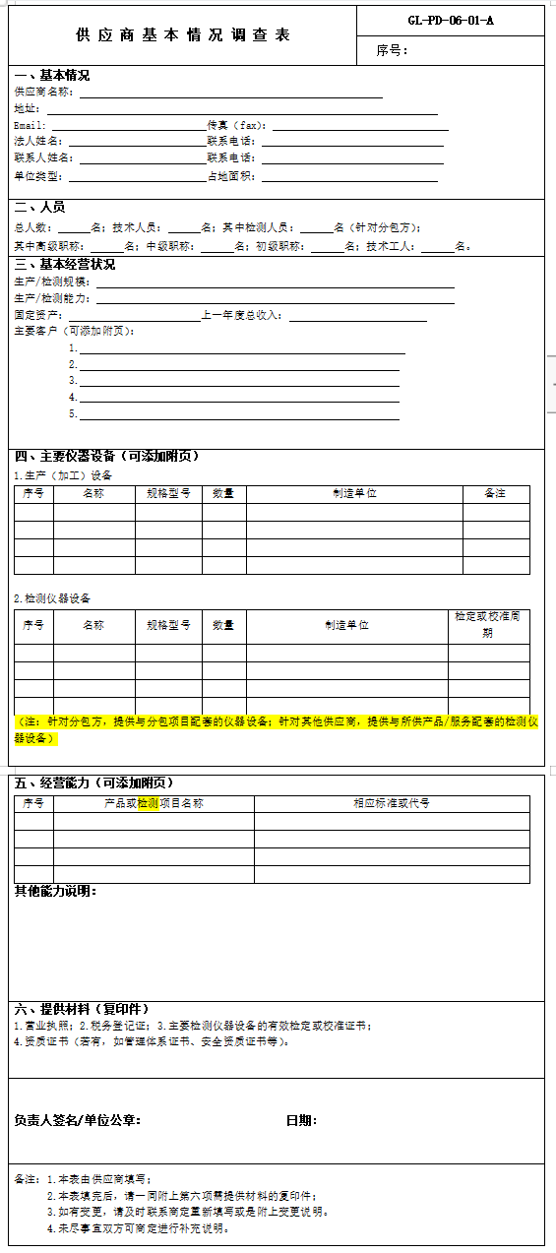

2、业绩证明文件（需加盖公司公章）
如公司近三年类似项目业绩等
合同编号 | 项目名称 | 项目单位 | 合同签订时间 | 合同履行情况
合同1
合同2
合同3
合同4
合同5
…

注：
1、投标人上述业绩须提供合同相关内容的复印件作为证明文件，合同复印件须内容清晰并至少包含合同双方印章、项目内容、签订时间等信息，合同签订时间须为近3年，合同签约方必须是投标人本身并且由投标人实际履行。投标人须将合同相关内容复印件按本表形式进行合同编号并按编号顺序装订提交，未提供符合条件合同复印件的业绩在内部议标时将不予认可。
2、投标人业绩及证明文件应如实提供，如有虚假将导致其申请被拒绝。
3、其他能够证明投标人工作业绩的证明文件。

投标人名称（加盖公章）：
法定代表人/授权代表（签字）：
日期： 年 月 日

第五章 技术要求

国联汽车动力电池研究院有限责任公司
模切机
技术需求书

- 设备简介：
1 功能概述：模切机的功能是把卷料极片加工成型为叠片可用的单片极片。
序号/品目号 | 设备名称 | 数量 | 规格
1 | 模切机 | 1套 | 规格1：以165*227规格电池为蓝本  规格2：以310规格电池位蓝本  注：含165*227规格电池正负极模具各一套
人工将极卷安装到设备的放卷气胀轴上，设备自动放卷，纠偏机构对放卷过程进行自动纠偏，并通过张力控制系统控制放卷极片的张力，驱动机构将极片运送至冲切工位，极片在行进过程中会进行二次纠偏，冲切工位用五金模具将极耳及倒角冲切成型，驱动机构再将极片继续运送至裁断工位，裁断工位采用五金模具将带状极片裁断成单个极片，极片运送至装料盒，自动落入弹夹内，满弹夹后人工收取。
2 功能特点：
（1）极片成型和裁断由模具连续冲切完成，带废料收集功能；
（2）采用总线控制技术和高精度电子凸轮耦合控制，实现高速运动控制；
（3）具有自动计数功能和刀具管理功能；
（4）机器装有护罩，极片成型位于封闭的空间；
（5）切正极时具备防铝屑功能；
（6）各可能产尘处均需采取除尘措施。
- 产品关键参数
1 适合加工来料要求：
序 号 | 规 格 | 尺寸精度 | 备 注
1 | 来料形式 | 连续涂布，单侧出极耳
2 | 材料体系 | 正极:磷酸铁锂、三元，锰酸锂、陶瓷等；负极：石墨、硅等

3 | 极片料卷幅宽  （含极耳） | 150～400 mm
4 | 极片料卷最大直径 | Φ450 mm
5 | 极片料卷最大重量 | 150 kg
6 | 来料卷筒规格 | 内径6英寸
7 | 集流体厚度 | 铝箔：6～20 μm；铜箔：4～12 μm
8 | 极片厚度 | 40-220 μm
9 | 来料极片收卷误差 | ±3 mm
10 | 涂布宽度边缘的精度误差 | ±1 mm
11 | 蛇形弯误差 | ±1 mm/m
12 | 极片波浪边高度差 | ±0.5 mm
适合加工来料要求（续表）
2 成形极片尺寸和精度：
项 目 | 规 格 | 精 度 | 极片示图
W1 | 90～200 mm | ±0.2 | 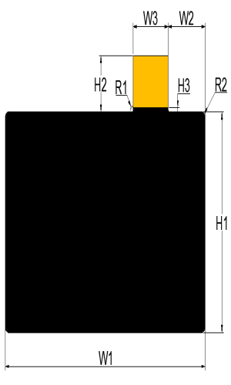
H1 | 150～350 mm | ±0.2
H2 | 5～50 mm | ±0.2
H1+H2 | 155～400 mm | ±0.2
W2 | ≥8mm | ±0.3
W3 | 25～100 mm | ±0.2 | 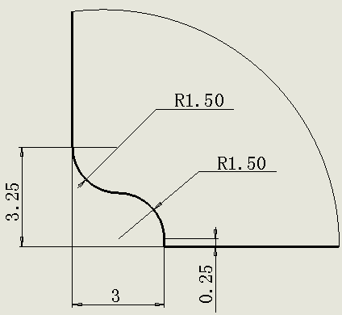  R2示意图：
H3 | 0～1 mm | ±0.2
R1 | R1.0～R5 mm | ±0.1
R2 | R1.0～R5 mm | ±0.1
3 极片成形方式：
（1）连续涂布，单侧出极耳，尾部边缘废料余量1.5～40 mm；
（2）采用三套模具成型：一套极耳成型及倒角模具，一套底部修边模具，一套裁断模具。
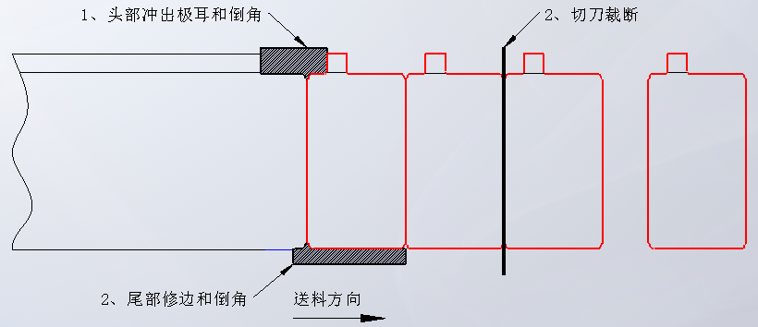
4 正负极片在料盒中的极耳朝向如下：
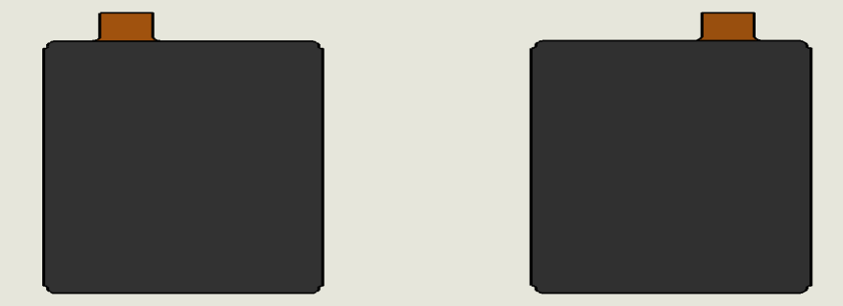
负极极片
极耳朝右
正极极片
极耳朝左
5 极片掉粉毛刺定义和控制：
（1）纵向毛刺Vh≤12 μm（以集流体表面为基准计算）；
（2）横向毛刺Vk≤12 μm（以极片边缘为基准计算）。
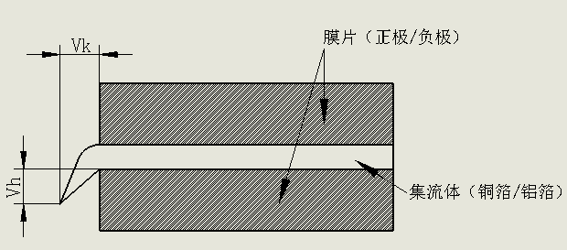
6 蓝本极片：
国联进行提供165*227极片尺寸图：（规格1电池的正负极极片尺寸）
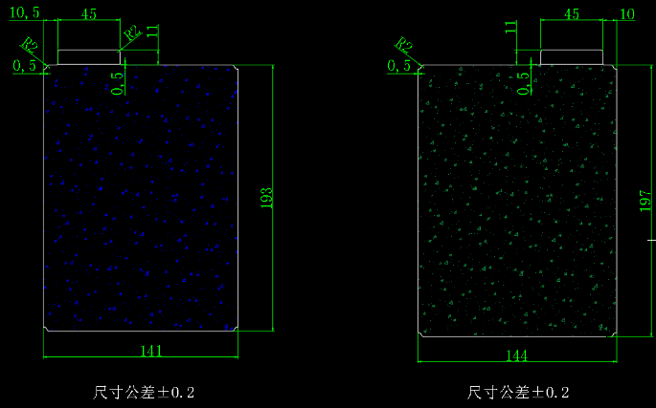
三、设备主要性能参数：
序 号 | 项 目 | 规 格 | 备 注
1 | 设备生产速度 | 10～80 PPM
2 | 产品合格率 | ≥99.5% | 产品合格率=  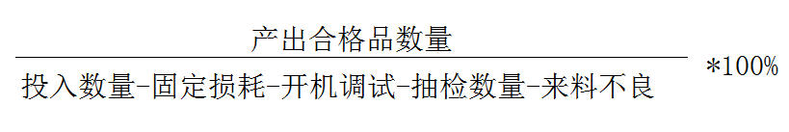  固定损耗：接带、换卷等；  来料及人为造成不良除外
3 | 设备故障率 | ≤1% | 设备故障停机时间/计划生产时间
4 | 时间稼动率 | ≥97%  （在负荷时间内） | 时间稼动=  实际稼动时间：负荷时间-计划停机时间（故障、材料切换）；  负荷时间：生产工时-计划内停机时间  生产工时：正常上班时间；  计划内停机时间：早晚会、休息、点检、换模具、换料盒、清洁等；
5 | 下料极片叠放对齐度 | ±0.5 mm
6 | 极耳模具平均单次寿命 | ≥100万次/次
7 | 模具可修模次数 | ≥15次
8 | 切刀平均单次寿命 | ≥100万次/次
9 | 切刀可修模次数 | ≥15次
10 | 换模具时间 | ≤0.5H/套 | 乙方售后人员更换计算
11 | 换切刀时间 | ≤0.5H/套 | 乙方售后人员更换计算
12 | 设备外形参考尺寸 | L*W*H≤5000*2200*2600(mm)
13 | 设备噪音 | ≤80db
14 | 设备外观颜色 | 甲方提供  色板
- 设备主要结构和功能（图片仅供参考）
1 极片放卷机构
（1）极片料卷采用气胀轴固定，悬臂式结构，单卷放卷；
（2）设有料卷边缘定位，支持人工及叉车上料，换料方便快捷；
（3）气涨轴上安装有滚动轴承，伺服电机直接驱动，程序控制自动放卷；
（4）程序控制自动放卷，传感器检测料卷直径，检测到料卷直径小于设定值后报警或者停机，操作人员接带换料；
（5）放卷方向可顺时针或逆时针；
（6）设备可自动识别卷料的放卷方向，不需要人工选择；
（7）放卷机构设计有放卷纠偏,纠偏精度≤±0.1 mm，纠偏行程±25 mm。
2 极片接带机构
（1）极片在放卷处设计手动接带机构，人工备胶及接带，双边气缸压紧料带，方便料卷更换；
（2）接带板为带刻度的POM材质，切断位置有粉尘收集盒，用负压抽取收集、清洁。
3 极片放料纠偏机构
（1）料卷纠偏采用传感器检测极片的边沿；
（2）极片收放卷机构在滑轨上精确移动实现极片的精确定位；
（3）轴向纠偏范围±25 mm，纠偏器精度±0.1 mm。
4 极片缓存机构
通过直线电机往复运动，缓存主驱动和放卷中间的极片，保证模具冲切时极片处于静止状态，从而确保切片精度。
5 极片张力控制机构及过程纠偏组件
（1）极片张力采用低摩擦气缸+角度电位计控制摆辊方式；
（2）张力大小可在触摸屏中设置调节；
（3）张力在10～150 N之间可设置调节，张力波动±5%；
（4）过程纠偏采用纠偏模块；可由人工通过点击模块按键进行纠偏补偿，保证整体放卷纠偏精度；
（5）过程纠偏精度≤±0.1 mm，纠偏行程±10 mm；
6 来料接带识别
模切前安装有正反面接带胶带识别传感器，可以检测到来料贴有接带胶带；
7 极片冲切成型机构
（1）冲切机构采用凸轮冲切结构，伺服马达驱动；
（2）采用五金模具冲裁成型，模具采用进口原装导柱组建，模具刀口采用进口钨钢材质，确保模具寿命；
（3）模具冲头采用压缩气体吹，下刀口采用负压抽吸，将冲切产生的粉尘及废料收集至冲切机构底下的内置废料箱；
（4）模具具备自动纠偏功能；
（5）机构具有模具定位功能，模具可快速定位；
（6）可设定模具使用寿命次数值，使用次数到达设定值时，报警停机，模具、切刀使用次数能够上传至MES系统；
（7）更换模具后，使用次数手动清零；
（8）增加模具纠偏功能，纠偏精度±0.1，纠偏行程20 mm；
（9）配有安全光栅，设备运行状态下，人为接触到光栅设备立即停机，防止安全事故发生。
8 极片牵引机构
（1）牵引辊主动辊采用钢辊，调质处理和表面镀硬铬处理，压辊采用高品质聚氨酯，硬度＞HA80；
（2）采用气缸压紧，压力通过精密调压阀；
（3）机器运行过程中，采用马达带动对辊机构连续快速送料；
（4）驱动精度≤±0.1 mm；
（5）马达的编码器精度≈2角秒；
（6）设置有快捷按钮，控制气缸上下，方便穿带。
9 极片裁断机构
（1）极片裁断机构采用进口刀具材料，保证机构寿命长；
（2）裁断模具为一体化模块结构，更换上机后即可使用，方便安装和维护；
（3）冲切机构采用凸轮冲切结构，伺服马达驱动。
10 极片除尘机构
（1）采用两级除尘方式：第一级为模具冲切后风刀+负压除尘，风刀采用可产生高音速气流、25倍放大系数的标准高质量风刀；将模具冲切产生的废料和粉尘除去，模具冲头采用压缩气体吹，下刀口采用负压抽吸；第二级采用非接触式除静电除尘。有效避免毛刷等接触式除尘方式对极片造成二次损伤或粉尘二次粘附到极片上等情况发生，采用中间吹两边吸的方式进行除尘；
（2）极片通过除尘组件入口端时，此处的电离云中和并清除极片表面上的静电，极片的高频微动和气流的联合作用，破除了极片表面上的空气层，同时将极片表面的粉尘吸入真空气流中；
（3）吸尘方式：负压吸尘，设备自带工业吸尘器（除尘系统中带有废料收集桶，可以人工清理），过滤后空气洁净度10万级。
11 极片收料装置(1套)
（1）具备升降和极片规整功能，工位可放置1个料盒，具有满料报警功能；
（2）具备升降和极片规整功能，工位可放置2个料盒，1个备用，1个工作位，具有满料报警功能；
（3）165*227、310型号各做一套极片规整板。
12 控制和软件系统（1套）
（1）系统运行采用高性能PLC控制，触摸屏及按钮操作方式实现，手动/自动模式可自由选择；
（2）对设备运行状态及数据，通讯状态，系统参数，收放卷张力，IO状态，故障及报警信息，寿命管理，配方管理，日志查询等进行可视化设计；
（3）能够存储多种产品工艺参数，支持一键换型；
（4）系统权限分级，根据不同操作人员分配不同权限；
（5）界面具备完善的故障、报警提示信息，方便排查。
13 设备安全防护
（1）整机采用铝合金护罩封闭，确保极片成型在独立空间内完成，同时护罩都安装有门禁，在冲切等容易产生安全事故的部位安装有安全光栅防护，确保员工操作安全；
（2）模具、切刀部位设计安全防护、互锁机构，以及急停按钮，保障人身安全；
（3）设备的齿轮、同步轮等存在咬合风险的部位安装有防护罩。
五、主要元器件配置清单
序 号 | 名 称 | 品 牌 | 备 注
1 | PLC | 西门子/三菱/倍福/基恩士
2 | 检测元件 | 欧姆龙/基恩士/邦纳/倍加福
3 | 触模屏 | 昆仑通态/屏通/Proface
4 | 伺服电机 | 欧姆龙/汇川/松下
5 | 气动元件 | SMC/Airtac
6 | 滚珠丝杆 | THK/上银
7 | 纠偏系统 | Techmach/Arice
8 | 直线导轨 | THK/上银
9 | 轴承 | NSK/NTN
六、易损件及随机备件清单
易损件及模具清单：投标方列出清单。
七、设备安装配套设施要求
1 工作电源： 380±10%VAC；
2 压缩空气： 0.5～0.7 MPa；
八、设备安装调试与培训
1 甲方提供2000米/台的合格材料用于机器调试，超出部分由乙方负责。
2 安装完毕后，双方对其设备进行小批量试产合格并得到甲方的批准才能正式量产。
3 乙方免费为甲方相关人员进行培训。内容包括设备的正常使用、维护保养、故障分析与排除、操作安全及紧急处理程序等。
九、其他
1 本技术协议及其附件作为设备制造和验收的依据与销售合同同等有效；
2 本技术协议一式两份，双方各持一份，经双方签字盖章后生效；
3 本技术协议未尽事宜双方协商解决。

购方（甲方）： 供方（乙方）：
地址： 地址：
购方负责人： 供方负责人：
电话 ： 电话:
传真： 传真：
日期： 日期：

